“签.约世界”2021青少年书签设计交流活动

阅读 传承 梦想

创作出你关于图书与阅读的书签设计
创造性，原创性，整洁性

◊比赛分组类别：
5-8岁 □ 9-12岁 □ 13-15岁 □

■不可运用卡通人物。
■每份作品只允许一人参加创作。
■2021年8月15号前（以邮戳为准）将作品快递或亲自送至青岛市图书馆自然多维阅读空间（地址：青岛市延吉路109号，邮编：266034），注明“书签比赛作品”。咨询电话：0532-85011613。

◊获奖者将会在2021年11月公布。

姓名: ________ ___ 年龄: ____ _____
地址: _______________________________________ __
城市: ___________________ 电话: ________________ _
学校 /机构 : _________ _____ 指导老师: _ __
推荐的图书馆: __
创作理念：______________________________________
__________________________________ ____

所有参加作品所有权归青岛市图书馆及各主办图书馆所有。

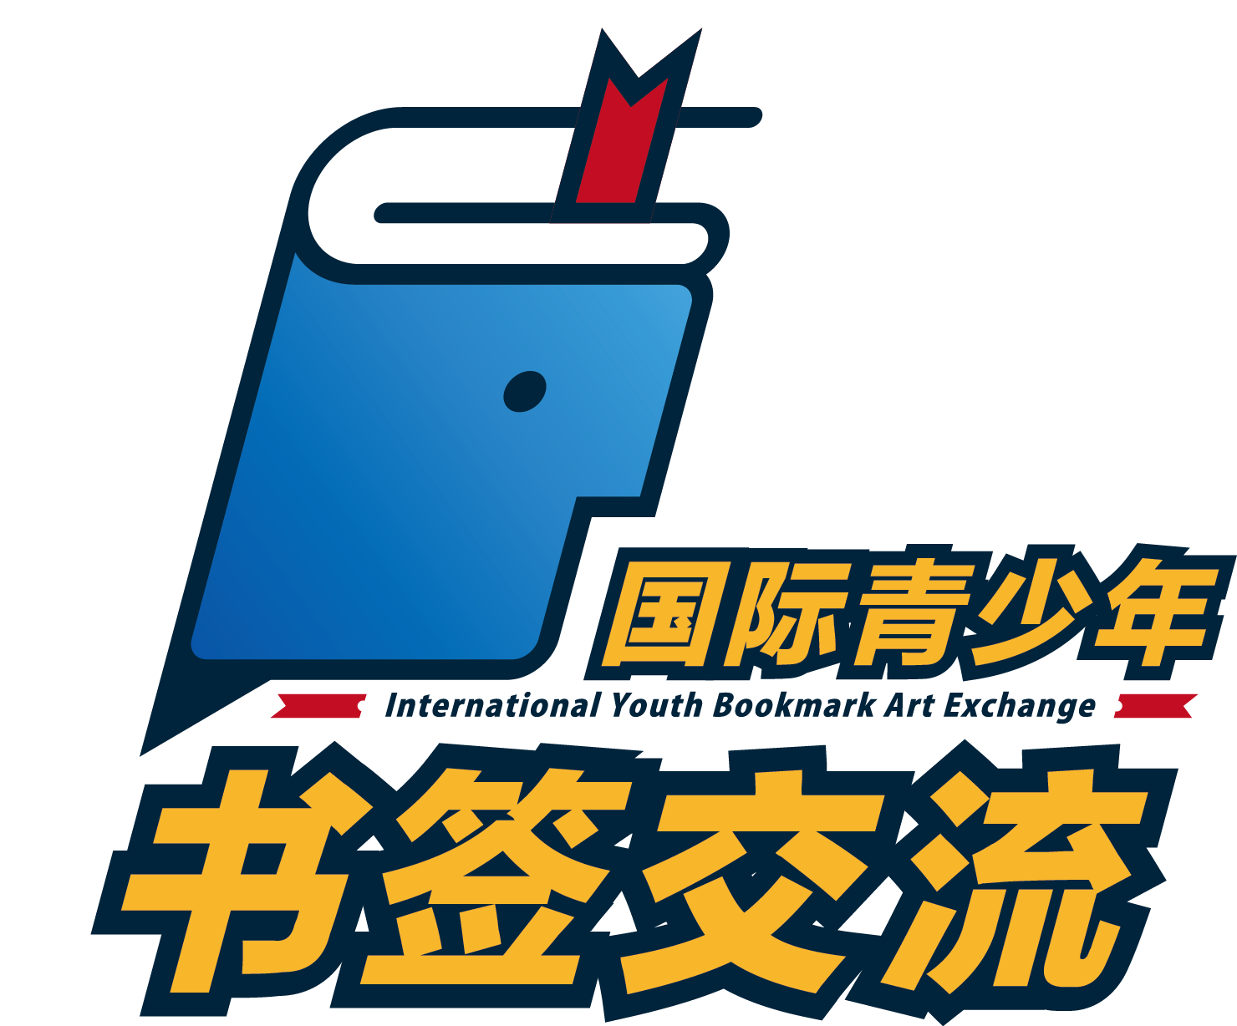

请直接在方框里创作书签

